ЛГП-5.03.1 |  | Игровой комплекс с песочницей на металлических столбах
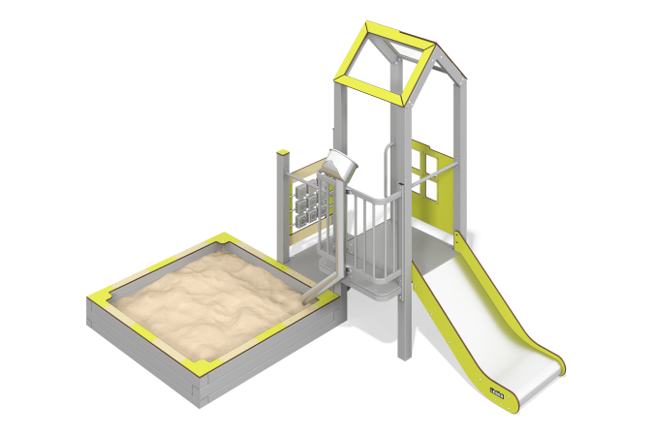

Размеры, мм: | 2216x3105x2333 | Вес, кг: | 402.6963
Характеристики материалов
Основные материалы: фанера ламинированная с антискользящим покрытием, HPL пластик, металл, нержавеющая сталь, монолитный поликарбонат, нержавеющий крепеж.
Комплектация: закладные детали – 1 компл., опорные стойки – 6 шт., крыша – 1 компл., полы – 1 компл., песочница – 1 шт., ограждающие и декоративные панели – 1 компл., горка прямая h=0,6м – 1 шт., балкон с пескопроводом – 1 шт., игровая панель "крестики-нолики" - 1 шт., панель скалолаза с пазами для ног - 1 шт., песочница - 1 шт., ручки – 1шт., поручни - 2шт., комплект крепежа - 1 шт.
Конструкция и цветовая палитра оборудования согласно эскизу.
Песочный дворик состоит из одной башни и приставной песочницы. Опорные стойки выполнены из металлического профиля сечением 80х80 мм. Пол домика изготовлен из ламинированной фанеры толщиной 18 мм с антискользящим покрытием.
Крыша двускатная, выполнена в сочетании рамок из HPL пластика с монолитным поликарбонатом, на который с помощью УФ печати наносится цветное напыление.
Декоративные панели, игровые элементы выполнены из двустороннего HPL пластика с УФ защитой толщиной 10 мм. На панели и игровые элементы при помощи гравировки и УФ печати наносятся рисунки. Крестики-нолики выполнены из клееного бруса хвойных пород сечением 100х100 мм. Профиль – квадратный, радиус скругления углов - R10. Металлические накладки выполнены из нержавеющей стали толщиной 1,5 мм.
Ручки выполнены из металлической трубы диаметром 26,8 мм с толщиной стенки 2,8 мм.
В домике используется крепеж из нержавеющей стали. Выступающие части резьбовых соединений и открытые части труб закрыты пластиковыми заглушками.
Балкон изготовлен из металлической профильной трубы 40х20мм с толщиной стенки 2 мм, а также поперечных трубок диаметром 21,3 мм с толщиной стенки 2,8 мм. Металлические перекладины, изготовлены из круглой трубы диаметром 21,3 мм с толщиной стенки 2,8 мм. Пескопровод выполнен из нержавеющей стали: труба диаметром 76 мм с толщиной стенки 1 мм и лист толщиной 1,5 мм. Подъем на платформу с горкой представлен в виде панели скалолаза с пазами для ног, изготовленные из HPL пластика толщиной 10 мм.
Покрытие элементов:
- металл - порошковый цинкогрунт, порошковая краска.

